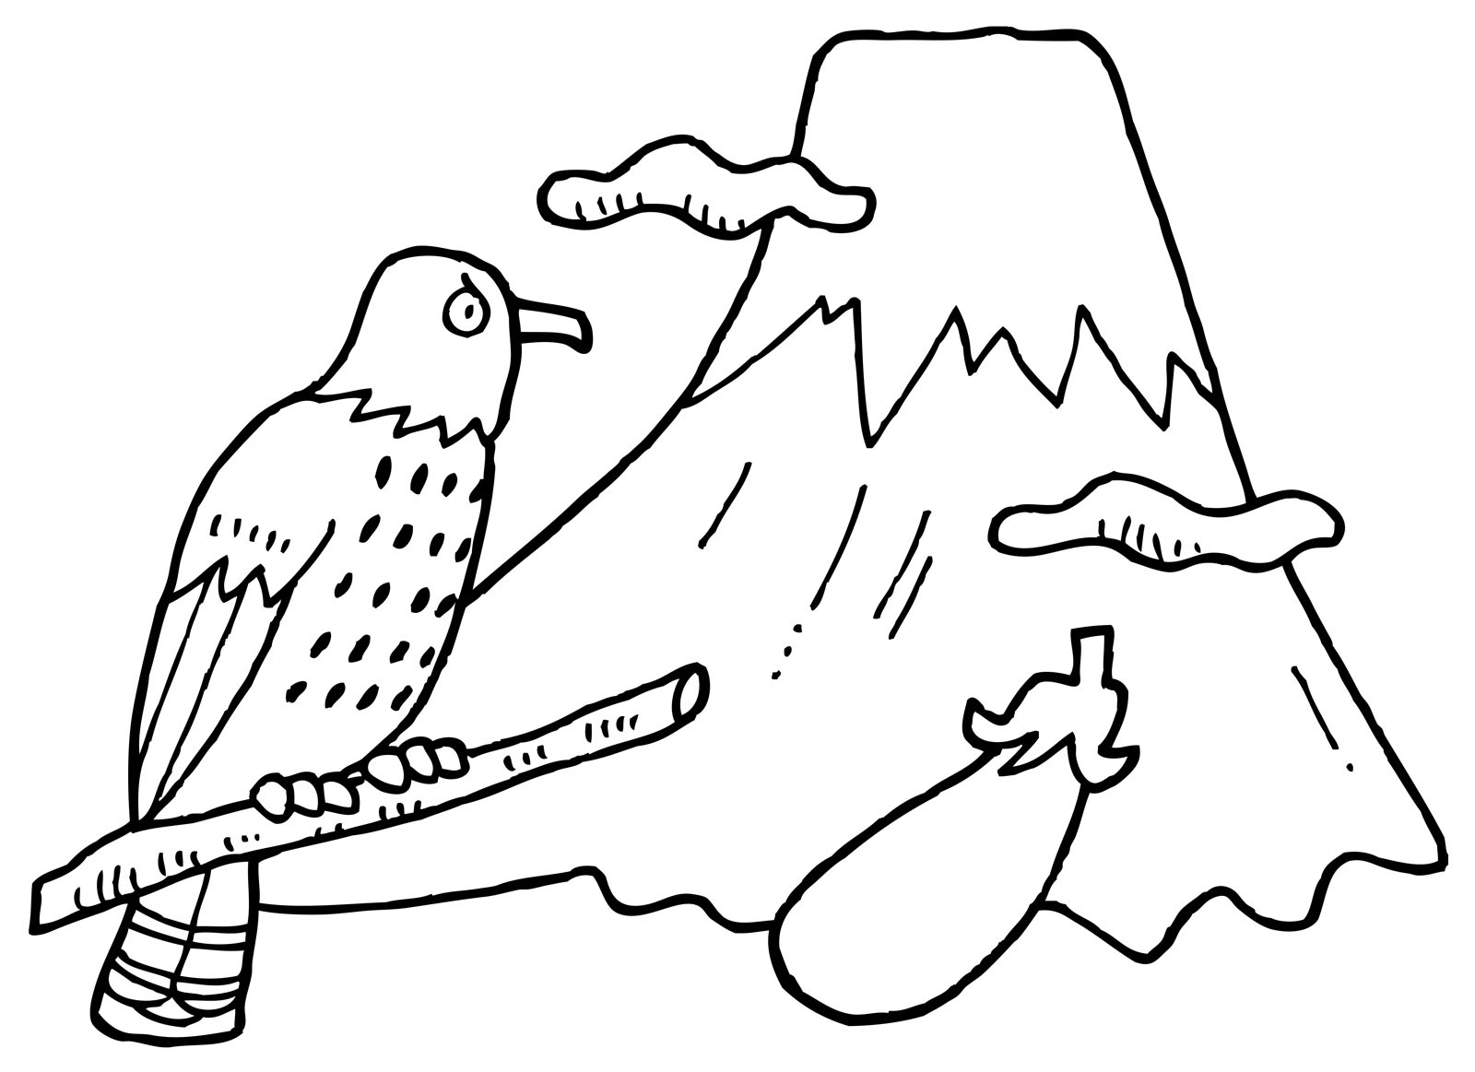平成２３年度　　　　　　　　　　　１ 月 献 立 表 　 　　　　目黒区立第十一中学校

|  |  |  |  |  |  |  |
| --- | --- | --- | --- | --- | --- | --- |
| 日 | 曜 | 献立名 | 牛乳 | 熱量  kcal | 蛋白質  g | 一口メモ |
| 11 | 水 | ★力うどん　　和風サラダ  キャラメルポテト | ○ | 891 | 26.3 | ★力うどん  11日は鏡開き。正月に供えていた鏡餅を木槌などで割って食べる行事です。「割る」や「切る」という言葉は縁起が悪いので、「開く」という言葉を使います。これにちなんで、餅を使った力うどんを出します。    ★24～30日は  　　全国学校給食週間  学校給食が始まって今年で123年。山形県にある小学校で貧困児童を対象に食事を出したのが学校給食の始まりと言われています。十一中では一日前倒しで23～30日に、懐かしの給食や東京都の郷土料理、地産地消メニューを中心に出していきます。  のついたメニューには、地産地消食材(東京都でとれた食材)を使用する予定です。 |
| 12 | 木 | 胚芽パン　　レンズ豆のスープ  　鮭のムニエルイタリアン　ジャーマンポテト  　果物 | ☆ | 739 | 32.6 |
| 13 | 金 | ゆかりご飯　　みそ汁　　チーズオムレツ  　チンゲン菜ときのこのソテー | ○ | 827 | 31.6 |
| 14 | 土 | スパイシーチキンカレー  チーズ入りサラダ　　果物 | ○ | 965 | 28.5 |
| 16 | 月 | 振替休日のため、給食はありません。 | | | |
| 17 | 火 | 五目あんかけそば  サツマイモと抹茶の米粉蒸しパン | ○ | 957 | 32.8 |
| 18 | 水 | わかめご飯　　麻婆豆腐カレー風味  華風野菜　　果物 | ○ | 874 | 33.4 |
| 19 | 木 | 麦ご飯　　わかめスープ  魚の味噌マヨ焼き　　じゃがいものきんぴら  ほうれん草とえのきの白和え | ○ | 801 | 33.8 |
| 20 | 金 | アップルトースト　　白菜のシチュー  果物 | ○ | 762 | 26.0 |
| 23 | 月 | ソフト麺のミートソース  ころころ野菜のサラダ　　白玉ぜんざい | ○ | 822 | 31.8 |
| 24 | 火 | おにぎり（わかめ・じゃこ菜飯）  鮭の塩焼き　田舎汁　白菜のゆず漬け | ○ | 804 | 34.3 |
| 25 | 水 | 豚肉とごぼうの柳川丼　　里芋の小判焼き  きゅうりの豆板醤風味　　果物 | ○ | 844 | 34.5 |
| 26 | 木 | ﾏｯｼｭﾎﾟﾃﾄ入りてりやきチキンバーガー  ワンタンスープ　　果物 | ○ | 803 | 34.0 |
| 27 | 金 | 五穀ご飯　　白菜スープ  くじらの竜田揚げ　　かぶの即席漬け | ○ | 742 | 32.7 |
| 30 | 月 | 深川飯　　ムロアジのつみれ汁  小松菜のごま和え　　果物 | ○ | 782 | 34.0 |
| 31 | 火 | 中華風五目炊き込みご飯  卵とわかめのスープ　　魚の揚げ浸し  　白菜と小松菜のお浸し | ○ | 747 | 32.7 |

　　　　　　　　　　　　　　　　　　　　　　　　　　　　　　○：牛乳　　　☆：ジョア

※材料の都合により、献立を変更することがありますのでご承知ください。

※３年生は、２５日(水)は私立高校一般入試出願日のため、給食はありません。

✍給食費の引き落としについて✍

給食費の引き落としは1月で最後となります。引き落とし日は１月２０日(金)です。

口座残高をご確認の上、入金をお願いします。（学年ごとに金額が違います。）

**給食費**　1年生…5440円　　２年生…5440円　　３年生…2880円

（※**手数料**10円が別途かかりますのでご注意ください。）